ЧЕЛЯБИНСКАЯ ОБЛАСТЬ

АДМИНИСТРАЦИЯ
ЗЛАТОУСТОВСКОГО ГОРОДСКОГО ОКРУГА
РАСПОРЯЖЕНИЕ

10.04.2024 г. | № | 859-р/АДМ
г.Златоуст
О внесении изменений в проект межевания территории

В связи с поступившим заявлением Клемчука Евгения Владимировича,
в соответствии с Федеральным законом от 06.10.2003 г. № 131-ФЗ «Об общих принципах организации местного самоуправления в Российской Федерации», Генеральным планом и Правилами землепользования и застройки Златоустовского городского округа, утвержденными решением Собрания депутатов Златоустовского городского округа от 01.06.2022 г. № 33-ЗГО
«О внесении изменений в решение Собрания депутатов Златоустовского городского округа от 28.12.2009 г. № 103-ЗГО «Об утверждении Генерального плана Златоустовского городского округа и Правил землепользования
и застройки Златоустовского городского округа», Градостроительным кодексом Российской Федерации, протоколом Комиссии по территориальному планированию от 21.03.2024 года № 8:
1. Разрешить Клемчуку Евгению Владимировичу внести изменения
в проект межевания территории в границах земельного участка с кадастровым номером 74:25:0307201:1654 и границы территории ГСПК «Комсомольский»
с кадастровым номером 74:25:0307201:20, расположенных по адресу:
г. Златоуст, проезд Профсоюзов, д. 3-а, утверждённый распоряжением Администрации Златоустовского городского округа № 4094-р от 22.12.2023 г. «Об утверждении проекта межевания территории», в части изменений вида разрешенного использования образуемого земельного участка с 2.7 на 2.7.2 - размещение гаражей для собственных нужд (приложение).
2. Управлению архитектуры и градостроительства Администрации Златоустовского городского округа (Арсентьева С.В.), после рассмотрения внесения изменений в проект межевания Комиссией по территориальному планированию, обеспечить проведение публичных слушаний / общественных обсуждений в соответствии с законодательством Российской Федерации.
3. Пресс-службе Администрации Златоустовского городского округа (Валова И.А.) разместить настоящее распоряжение в официальных средствах массовой информации и на официальном сайте Златоустовского городского округа в сети «Интернет» в течение трех дней.
4. Контроль за выполнением настоящего распоряжения оставляю
за собой.

Рассылка:УАиГ, ОМС «КУИ ЗГО», пресс-служба, прокуратура

Заместитель Главы Златоустовского городского округа по строительству | 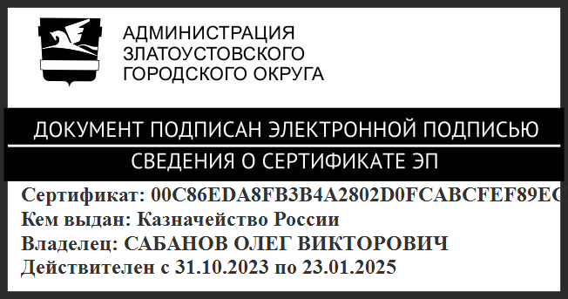 | О.В. Сабанов

ПРИЛОЖЕНИЕ
Утверждено
распоряжением Администрации
Златоустовского городского округа
от 10.04.2024 г. № 859-р/АДМ

Задание
на внесение изменений в проект межевания территории, расположенной
по адресному ориентиру: Челябинская область, г. Златоуст,
проезд Профсоюзов, д. 3-а

1. Описание местоположения границ земельного участка:
Границы проектирования: Челябинская область, г. Златоуст,
проезд Профсоюзов, д. 3-а в соответствии с графическим приложением
к Заданию.

2. Цель работы:
Внесение изменений в проект межевания территории части изменений вида разрешенного использования образуемого земельного участка с 2.7
на 2.7.2 - размещение гаражей для собственных нужд.

3. Характеристика современного состояния планируемой территории:
На территории расположен объект - нежилое здание.

4. Состав проекта:

4.1 Текстовые материалы:
- том 1 - общая пояснительная записка;

5. Количество выдаваемых экземпляров:
- 2 экз. на бумажных носителях (подлинник) и в электронном виде (файлы с расширением dxf и mif/mid), в том числе оцифрованный проект (вектор);
- предоставленные текстовые материалы проекта межевания территории должны быть выполнены в формате Word;
- направить в Управление архитектуры и градостроительства Администрации Златоустовского городского округа согласно Приказа Федеральной службы государственной регистрации, кадастра и картографии
от 25.12.2023 г. № П/0554 XML-схемы сведений о проекте межевания территории для внесения в реестр границ Единого государственного реестра недвижимости.

6. Проектную документацию представить в Управление архитектуры
и градостроительства Администрации Златоустовского городского округа
для дальнейшего ее рассмотрения и утверждения в установленном порядке.
Приложение к Заданию

Границы территории для разработки проекта межевания территории, расположенной по адресному ориентиру:
Челябинская область, г. Златоуст, проезд Профсоюзов, д. 3-а.
Планировочные ограничения: уточнить проектом.

граница территории для разработки проекта межевания

